10 заповедей Януша Корчака

для родителей
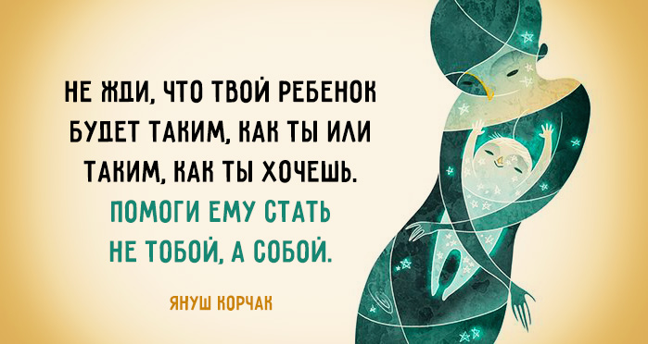
Януш Корчак — выдающийся польский педагог, писатель, врач и общественный деятель, который отказался спасти свою жизнь трижды.
В первый раз это произошло, когда Януш принял решение не эмигрировать в Палестину перед оккупацией Польши, чтобы не оставлять «Дом сирот» на произвол судьбы накануне страшных событий.
Во второй раз — когда отказался бежать из варшавского гетто.
А в третий — когда все обитатели «Дома сирот» уже поднялись в вагон поезда, отправлявшегося в лагерь, к Корчаку подошел офицер СС и спросил:
— Это вы написали «Короля Матиуша»? Я читал эту книгу в детстве. Хорошая книга. Вы можете быть свободны.
— А дети?
— Дети поедут. Но вы можете покинуть вагон.
— Ошибаетесь. Не могу. Не все люди — мерзавцы.

Через несколько дней в концлагере Треблинка он вместе с детьми из «Дома сирот» вошел в газовую камеру. По дороге к смерти Корчак держал на руках двух самых маленьких деток и рассказывал сказку ничего не подозревающим малышам.
Этот потрясающий человек составил 10 принципов воспитания детей, которые стоит знать каждому:
- Не жди, что твой ребенок будет таким, как ты или таким, как ты хочешь. Помоги ему стать не тобой, а собой.
- Не требуй от ребенка платы за все, что ты для него сделал. Ты дал ему жизнь, как он может отблагодарить тебя? Он даст жизнь другому, тот — третьему, и это необратимый закон благодарности.
- Не вымещай на ребенке свои обиды, чтобы в старости не есть горький хлеб. Ибо что посеешь, то и взойдет.
- Не относись к его проблемам свысока. Жизнь дана каждому по силам, и будь уверен — ему она тяжела не меньше, чем тебе, а может быть, и больше, поскольку у него нет опыта.
- Не унижай!
- Не забывай, что самые важные встречи человека — его встречи с детьми. Обращай больше внимания на них — мы никогда не можем знать, кого мы встречаем в ребенке.
- Не мучь себя, если не можешь сделать что-то для своего ребенка, просто помни: для ребенка сделано недостаточно, если не сделано все возможное.
- Ребенок — это не тиран, который завладевает всей твоей жизнью, не только плод от плоти и крови. Это та драгоценная чаша, которую Жизнь дала тебе на хранение и развитие в нем творческого огня. Это раскрепощенная любовь матери и отца, у которых будет расти не «наш», «свой» ребенок, но душа, данная на хранение.
- Умей любить чужого ребенка. Никогда не делай чужому то, что не хотел бы, чтобы делали твоему.
- Люби своего ребенка любым — неталантливым, неудачливым, взрослым. Общаясь с ним — радуйся, потому что ребенок — это праздник, который пока с тобой.

